

**הפקולטה להנדסת חשמל ע"ש אנדרו וארנה ויטרבי**

מעבדה 1א 1



פרויקט סיום

תבנית דוח מסכם

גרסה 1.02

אביב 2019

מחברים: אברהם קפלן, דודי בר-און

|  |  |  |
| --- | --- | --- |
| סטודנט | שם פרטי | שם משפחה |
| 1 | דן אילן | בן דוד |
| 2 | אדם | סוקר |

|  |  |
| --- | --- |
| שם הפרויקט | Space invators |
| שם המדריך הקבוע | ליאת |

תוכן עניינים – פרויקט

Contents

1 נספח מנהלתי 3

1.1 תכנון זמנים 3

1.2 סיכום פגישות 3

2 הקדמה 3

2.1 צילום של הפרויקט 3

2.2 הנחיות כלליות 3

3 אפיון הפרויקט 4

3.1 הדרישות המקוריות מהפרויקט -(כמו במצגת) 4

3.2 החלק היצירתי 4

יש להגיש חלק זה למעבדת פרויקט VGA 4

4 ארכיטקטורה 4

5 סכמת מלבנים פנימית 4

רשימת מכלולים (מלבנים) עיקריים, תפקידם וסדר ביצועם 5

5.1 פרוט ארבעת המודולים העיקריים 6

5.1.1 [שם המודול] 6

5.2 בחירת המודולים למצגת סופית 6

יש להגיש חלק זה למעבדת אינטגרציה PIPE 6

6 שלבים במימוש הפרויקט 7

6.1 סיפתח 7

6.2 פתיחת PIPE 7

7 תיאור מפורט של שני מודולים -(כמו במצגת) 7

7.1 [שם המודול] - [שם הסטודנט האחראי] 7

7.1.1 דיאגרמת מלבנים (תהליכים) 7

7.1.2 דיאגרמת מצבים- bubble diagram ) בועות ) 7

7.1.3 פרט את המצבים העיקריים - 8

7.1.4 מסך(י) סימולציה 8

7.2 [שם המודול] - [שם הסטודנט האחראי] 9

7.2.1 דיאגרמת מלבנים 9

7.2.2 דיאגרמת מצבים- bubble diagram ) בועות ) 9

7.2.3 פרט את המצבים העיקריים - 9

7.2.4 מסך(י) סימולציה 10

יש להגיש חלק זה בסוף מעבדת אינטגרציה / CODE REVIEW 10

8 Signal Tap (S.T.) 11

9 מימוש ההירארכיה עליונה 11

9.1 שרטוט 11

9.2 צריכת משאבים 12

10 סיכום ומסקנות 12

11 המלצות לשנה הבאה 12

12 נספחים: דפי נתונים, דפי מידע שונים בהם השתמשת. 12

# נספח מנהלתי

## תכנון זמנים

כאן **תתכננו** מתי תעשו כל שלב, ותוך כדי העבודה תמלאו את הביצוע **בפועל**

|  |  |  |  |  |
| --- | --- | --- | --- | --- |
| תיאור | תאריך מתוכנן | תאריך בפועל |  | הערות ומסקנות |
| דיון בהגדרת הפרויקט | עד 14.4 | 14.4 |  | העלנו הצעה לאיך הפרוייקט יהיה בנוי, חילקנו אותו לחלקים. וכל אחד בזמנו בנה את החלקים השונים. |
| סכמת מלבנים סיפתח | 21.4 | 19.5 |  | עודכן במהלך העבודה על הפרויקט. הוספנו דברים ושינינו את הרכיבים לפי הנדרש (לדוגמה ונדרש להוסיף את מיקום בחללית כדי לדעת איפה לזמן את היריה. |
| סכמת מלבנים PIPE | 7.5 | 7.5 |  |  |
| מכונת מצבים של כל הפרויקט | 10.5 | 19.5 |  | בוצע בסוף כדי ליעל את המשחק. |
| הגדרת שני המכלולים העיקריים | 21.4 | 14.5 |  | בשלב מוקדם מעוד ידענו על מה נרצה להרצות, לקח זמן רק למממש. |
| CODE REVIEW | 27.5 | 27.5 |  |  |
| דיונים על בעיות | 19.5 | 19.5 |  |  |

## סיכום פגישות

כאן **תתכננו** מתי תפגשו עם המדריכים , מה תראו להם ותסכמו את עיקר הדיון

|  |  |  |  |  |  |
| --- | --- | --- | --- | --- | --- |
| תיאור | נושא לשיחה | תאריך בפועל | שם המדריך | צפי לתוצאות | הערות ומסקנות |
| דיון בהגדרת הפרויקט | מפרט ניר | 21.4 | ליאת | תוכנית עבודה |  |
| דיון בארכיטקטורה | סכמת מלבנים בעפרון | 21.4 |  | משוב על המכלולים |  |
| דיון בPIPE | TOP | 28.4 |  | משוב על המכלולים |  |
| דיונים על בעיות |  | 27.5 |  | פתרון בעיות |  |
| CODE REVIEW | TOP  מכלולים | 27.5 | ליאת | משוב על המכלולים |  |

# הקדמה

## צילום של הפרויקט

|  |
| --- |
|  |

## הנחיות כלליות

* מטרת הדוח לתכנן ולתעד בצורה מלאה את פרויקט הסיום שבצעתם.
* יש לכתוב בצורה מלאה וברורה, כך שנתן יהיה בעתיד על סמך קריאת הדוח, להבין את הפרויקט.
* יש לוודא שכל השרטוטים, הסכמות, האיורים, הגרפים, התמונות וכו' ברורים ומובנים. שרטוט מ QUARTUS ע"י: סימון השרטוט, העתק, הדבק, ולא Print-Screen.
* בכל אחד מפרקי הדוח, יש לציין את החלק השייך לתוספת היצירתית.

# אפיון הפרויקט

## הדרישות המקוריות מהפרויקט -(כמו במצגת)

|  |
| --- |
| + שחקן אחד  + מטריצה של מפלצות למשל 16 * 8 יש לנהל את כל המפלצות עם מטריצה אחת שתכיל FLAG חיים עבור כל מפלצת אפשר גם FLAG של צבע וצורה ויורות באופן אקראי |

במידה וחסרו פרטים בהגדרת בפרויקט, הוסף את ההנחות שלך לפיהם פעלת.

|  |
| --- |
| + יריות לחללית |

## החלק היצירתי

הדרישות הנוספות מהפרויקט כתוצאה מהחלק היצירתי שהוספת.

|  |
| --- |
| + בקר ששולט במהירות החיזרים והמוזיקה  + חיים לחללית  + souce לפי מספר החייזרים  + בלוקים להגנה על החללית  + שימוש בכנסות GPIO של הבוקר לחיבור חישניים לאדים (חיבור המחליף את המקלדת)  + מכונת מצבים ל-idle, player with 1 player, play with 2, gameOver, Victory. |

# ארכיטקטורה

היחידות מהן בנוי הפרויקט (כרטיסים, אמצעי קלט/פלט וכו') וזרימת הנתונים דרכן.

שרטוט המבנה והסבר תפקידה של כל יחידה. – *העזר ברכיבים מהמצגת ואל תגיש שרטוט בעפרון*

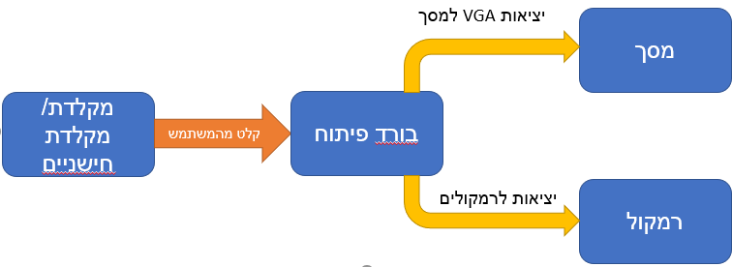

# סכמת מלבנים פנימית

חלוקת הפרויקט למודולים פונקציונליים והקשרים ביניהם.

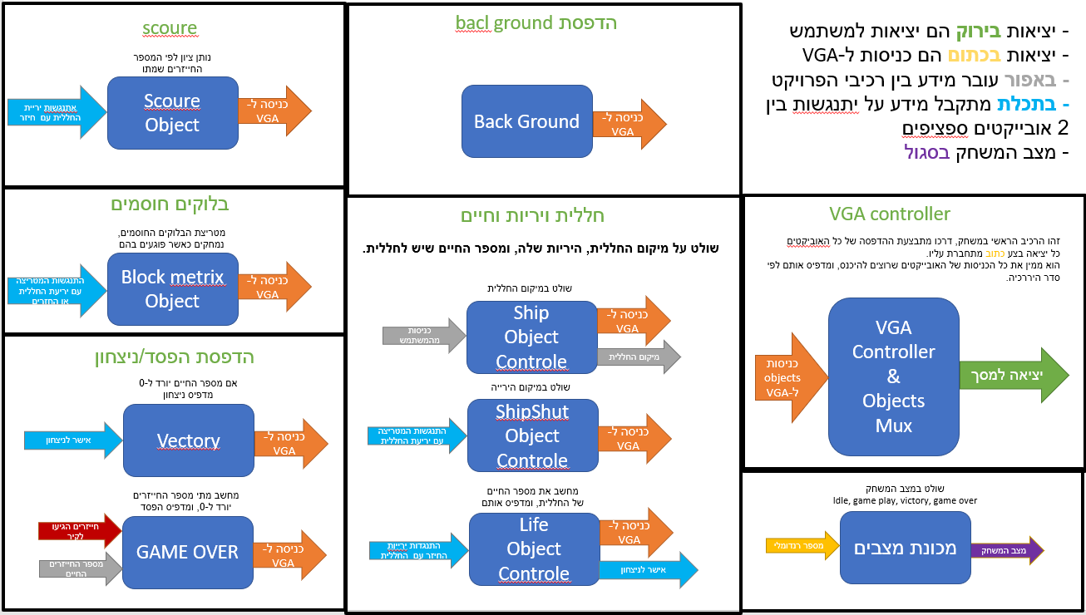שרטוט ***סכמת המלבנים הכללית (VISIO או ( PPT* אמורים להיות כ10-20 מלבנים**

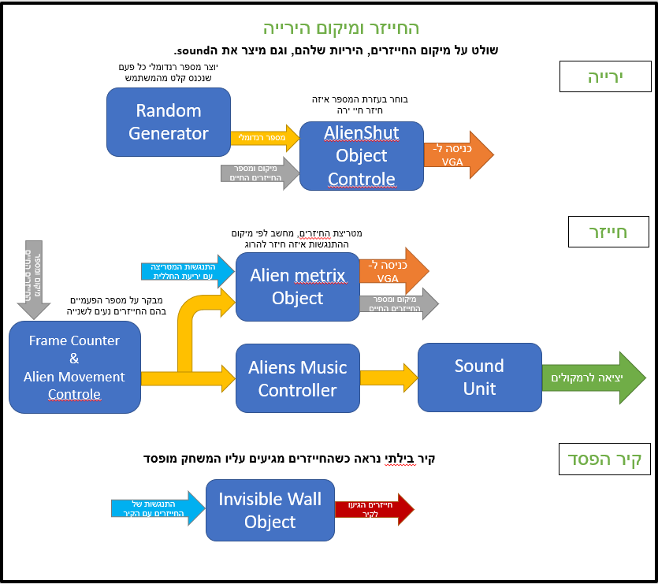

## רשימת מכלולים (מלבנים) עיקריים, תפקידם וסדר ביצועם

פרט בטבלה את כל המכלולים העיקריים. **פחות מעשרה**

רצוי להתחיל עם ליבת הפרויקט (החלק הקשה/הארוך/המסובך של הפרויקט)

* בתפקיד מנוון רשום מה יהיה **המינימום**, אותו תצטרך לממש לפתיחת ה-PIPE
* לכל יחידה פרט את הסיבוכיות שתידרש לדעתך למימושה (קל בינוני כבד) \
* החלט מהו סדר המימוש, מיין את המכלולים לפי סדר זה
* ב"תפקיד מנוון עבור ה PIPE " הכוונה מה יהיה המינימום שמכלול זה יבצע בשלב הראשון, כדי שנוכל להשתמש בו לPIPE , לפני שנרחיב אותו לפונקציונליות מלאה.

|  |  |  |  |  |  |  |
| --- | --- | --- | --- | --- | --- | --- |
| מודול מס | שם | תפקיד | | תפקיד מנוון  עבור ה PIPE | סיבוכיות התכן | סדר ביצוע |
| 1 | מטריצת החייזרים | לבנות מטריצה של חייזרים מ-bitmap אחד. שמדפיסה רק את החייזרים שחיים.  זזה על הלוח עד ש-  א) כל החיזרים מתים.  ב) הגיע לתחתית המסך | AlienSpeed- מכונת מצבים למהירות תנועת החיזרים. משתנה לפי מספר החייזרים הנותרים ומתחבר ל-  Alien move- שולט בתנועת המטריצה. מתקדם בכל פראים, ונכנס ל-idle כאשר המשחק נגמר. והוא מתחבר ל-square object של מטריצת החייזרים  square object- מדפיסה את המטריצה של החייזרים, כאשר היא מחוברת עליה colleshion של יריית החללית עם המטריצה. היא פשוט לא תתפיס את החיזר הספציפי שנפגע  bitmap- מדפיס את ה-bitmap של החייזר ומשם ממשיכה ל-VGA MUX. | | קשה  החלק הכבד של הפרויקט | 2 |
| 2 | יריות החיזר | לירות ירייה בצורה רנדומלית ממיקום אחד החייזרים שבחיים | | Random- מיצר בצורה רנדומלית, ובעזרת כניסה מהמשתמש. יוצר מספר רנדומלי ומעביר ל-  AlienShot move- שולט במיקום יריית החיזר. לפי מיקום החיזר שנבחר בצורה רנדומלית ומושפע מיתנגשויות  square object- מדפיס את הירייה | בינוני קשה | 2 |
| 3 | החללית | נעה לפי כניסות מהמשתמש. | | Sensor/Keyboard- מקבל קלט מהמשתמש, עובר ל-  Ship move- נזיז את מיקום החללית לפי כניסות מהמשתמש.  square object- מדפיס בלוק איפה שהאובייק אמור להיות  bitmap- מדפיס את האוביקט | בינוני רק בגלל שהתחלנו לעבור על זה | 1 |
| 4 | יריית החללית | הירייה נוראת ממיקום החללית. בשאר הזמן היא יושבת מחוץ לגבלות המסך. | | ShipShot move- שולט במיקום יריית החללית. לפי מיקום החללית  square object- מדפיס בלוק איפה שהאובייק אמור להיות | יחסית קל | 1 |
| 5 | חיים לחללית | מדפיס כמה חיים נשארו לחללית, וגם מודיע מתי הוא אפסיד | | Square object life- מדפיס בדומה לחייזרים העתקות של מיקום החיים. מחליט כמה להדפיס לפיcollision ומתחבר-  bitmap- מדפיס את האוביקט | בינוני | 3 |
| 6 | בלוקים חוסמים | מדפיס מטריצה של בלוקים בדומה לחייזרים, ומשתמש כמחסור בין החללית לחזרים. | | square object- מדפיסה את המטריצה של הבלוקים, כאשר היא מחוברת עליה colleshion של יריית החללית או מחיזרים עם המטריצה. והיא פשוט לא תתפיס את הבלוק הספציפי שנפגע | בינוני | 4 |
| 7 | ניקוד | סופר ניקוד על כל חייזר מת | | scoure- מחשב מספר שיהיה ה-scoure. לפי מספר החייזרים שמת.  NumberBitmapControlle- מקבל את המספר, ומדפיס אותו ב-shift10 על המסך (הבלוק הנל נבנה כמספר בלוקים שמבצעים את הנדרש) | בינוני קשה | 5 |
| 8 | מכונת מצבים | שולט על איזה מצב משוחק, כמה שחקנים ישחקו ומתי המשחק נוצח או הופסד | | מווסט בין מצבי המשחק. Idle, game, lost, won  וגם כמה שחקנים ישחקו | קל | 6 |
|  |  |  | |  |  |  |

## פרוט ארבעת המודולים העיקריים

רשום תת פרק לכל מודול אותו תתכננו (לא לבחור מודול שולי כמו ה MUX )

**בלוקים חוסמים**

|  |  |
| --- | --- |
| תפקיד מפורט | מטריצת בלוקים החוסמת את התנגשות היריות |
| מימוש מצומצם PIPE)) | ממומש בעזרת square object אחד ומדפיס את ה-BLOCKS בדומה לאיך שהחייזרים מדפיסים את עצמם. ימחק את הבלוק לפי התנגשות מתאימה מחייזר או חללית. |
| אופן המימוש | שכפול אובייקטים |
| כניסות עיקריות | התנגשויות עם היריות השונות |
| יציאות עיקריות | הדפסה של המטריצה (משתמשים בעיקר בקשה להדפסה שלה) |

**מטריצת חייזרים**

|  |  |
| --- | --- |
| תפקיד מפורט | מטריצת חייזרים שמתים כשיש יתנגשות |
| מימוש מצומצם PIPE)) | משכפל הדפסות של square object. ובמקרה של יתנגשות והחייזר נחשב מת, הוא פשוט לא מדפיס |
| אופן המימוש | שכפול אובייקטים |
| כניסות עיקריות | התנגשויות עם היריות |
| יציאות עיקריות | הדפסה של המטריצה (משתמשים בעיקר בקשה להדפסה שלה)  יציאות של איזה חייזר חיי ואיזה מת. |

**חלליות (שחקן 1 ו-2)**

|  |  |
| --- | --- |
| תפקיד מפורט | הדפסת החללית של הגיבור, ושליטה בו. |
| מימוש מצומצם PIPE)) | כניסות משמשתמש קובעות איך יזוז, מוגבל על ידי כצבות המסך. |
| אופן המימוש | תנועה והדפסה |
| כניסות עיקריות | מהמשתמש |
| יציאות עיקריות | מיקום |

**יריות החלליות**

|  |  |
| --- | --- |
| תפקיד מפורט | יריה שצריכה לפגוע בחייזרים או שבלוקים |
| מימוש מצומצם PIPE)) | Square object ארוך ודק הנעה על המסך. |
| אופן המימוש | ממומש בעזרת square object ארוך ודק כדי לחסוך במקום, נעה, ומשנה את מצבו בעזרת התנגשויות עם אוביקטים |
| כניסות עיקריות | יתנגשות ומיקום החללית |
| יציאות עיקריות | הדפסה |

**score**

|  |  |
| --- | --- |
| תפקיד מפורט | מדפיס ציון למשתמש ומסיים את המשחק כשמגיעים לציון המתאים |
| מימוש מצומצם PIPE)) | מספר בלוקים של מספרים שמקבלים מה הם צרכים להדפיס |
| אופן המימוש | נבצע שכפול בדומה לחייזרים, רק מספרים, ונשלט על ה-bitmap שהם צריכים להדפיס |
| כניסות עיקריות | איזה חייזר מת |
| יציאות עיקריות | הדפסה של הטריצה ו-won למכונת המצבים |

**מכונת מצבים**

|  |  |
| --- | --- |
| תפקיד מפורט | לשלוט על מצב המשחק |
| מימוש מצומצם PIPE)) | בלוק אחד עם הרבה כניסות ויציאות שישלות על מכונת במ |
| אופן המימוש | אוביקט אחד |
| כניסות עיקריות | Game over מהחייזרים, game won מה-score. כניסות מהמקלדת |
| יציאות עיקריות | Edile, game won, game over |

|  |  |
| --- | --- |
| מודול | Counter לשליטה על תנועת החייזרים והמוזיקה |
| סטודנט | דן |
| למה הוא חשוב | מודול שמגביר מהירות ככל שיש פחות חייזרים במשחק. וגם את קצב מהירות המוזיקה. |
| מה נציג | נתחיל מלהסביר איך הcounter עובד, ומשם נמשיך להסביר איך הוא משפיע על תנועת החייזרים, החלפת ה-bitmaps. ומהירות המוזיקה |

## בחירת המודולים למצגת סופית

|  |  |
| --- | --- |
| מודול | מטריצת החייזרים |
| סטודנט | אדם |
| למה הוא חשוב | חלק מהמטרות הבססיות של המשחק. נועד להשתממש בלוק אחד לכל החייזרים במקום ב-128. |
| מה נציג | 128 חייזרים. |

|  |  |
| --- | --- |
| מודול | sensorKeyboard |
| סטודנט | דן |
| למה הוא חשוב | עשינו משהו מיוחד עם הפרויקט, חיברנו לו חומרה חיצונית ככניסה מהמשתמש. ושווה לדבר על זה. |
| מה נציג | איך החומרה החיצונית בנויה, איך חיברתי אותה לבורד, ואיך תכנתתי עליו. |

# שלבים במימוש הפרויקט

בגלל המורכבות של הפרויקט יחסית למה שתכננתם עד היום, וכדי שהפיתוח יעשה בצורה חלקה, ביצוע הפרויקט נעשה בשלושה שלבים, מהקל לכבד.

1. סיפתח – ביצוע פריט אחד או שניים הקשורים לממשקים של הפרויקט: תצוגה על מסך VGA וצליל.
2. PIPE – ביצוע מסלול שלם ומנוון של הפרויקט הדורש שיתוף כל המכלולים העיקריים שלו, חלקם בצורה מצומצמת, וחלקם ללא שכפול.
3. הפרויקט השלם.

חובה לבצע את כל השלבים בסדר שלמעלה וכל שלב יש לו חלק בציון על הפרויקט.

כל שלב הוא חלק מדוח הכנה בהתאם ללו"ז המופיע במודל.

## סיפתח

לאחר המימוש העתק את סכמת הTOP לכאן

כדי למממש את הפרויקט, נדרש מאיתנו לדעת לעשות מספר דברים:

שליטה על מיקום האובייקט (movement), יצירת יריה מהמקום בו נמצאת החללית/החייזיר, יתנגשויות בין אוביקטים ושכפול המטריצה. בסיפתח מימשנו רק את החללית והיריה שלה.

בחלק הראשון מממשנו רק חללית ויריה שלה, מה שעונה לנו על כל הדברים פרט לשכפולים. לכן אחרי חלק זה של העבודה הרגשנו יותר בקיעים להתחיל את הפרויקט

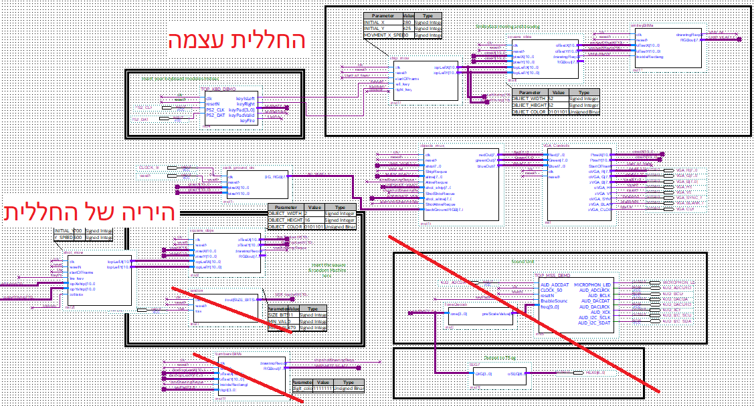

האובייקטים המחוקים, הם אינם במשחק. לא ישתמשו ברנדום וגם לא בתצוגה של המספרים או ב-sound. בשלב זה.

## פתיחת PIPE

תאר מה יעשה ה PIPE,

בחלק זה חיברנו את רוב החלקים ביחד, ישנם יריות לחללית ולחייזרים, את החייזרים כבר מימשנו כמטריצה בשלב זה. ניתן לשחק את המשחק בצורתו הבסיסית עם התנגשויות בסיסיות

נשים לב שעדין אין שימוש ל-sound

העתק לכאן את סכמת המלבנים הכללית וסמן עליה את המכלולים המשתתפים בביצוע ה PIPE

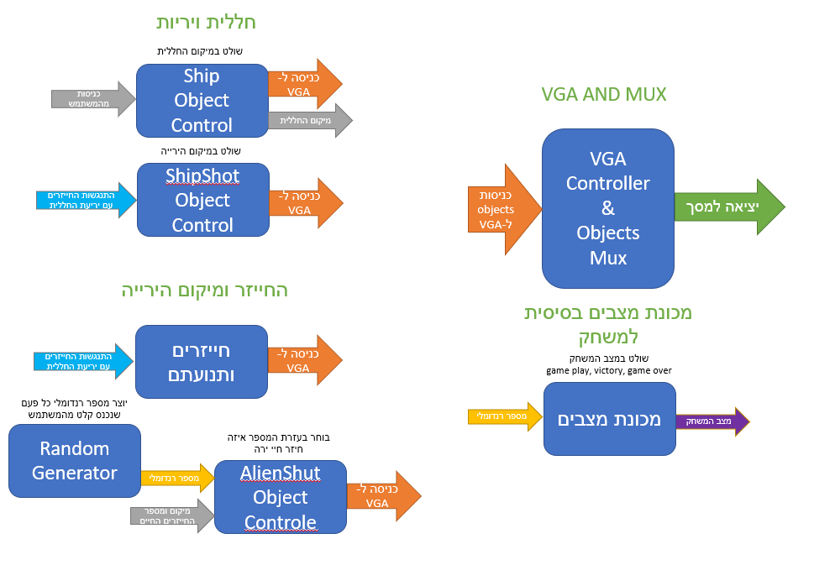

לאחר המימוש העתק את סכמת ההירארכיה העליונה של ה PIPEמ QUARTUS

|  |
| --- |
|  |

# תיאור מפורט של שני מודולים -(כמו במצגת)

שימו לב שיש להקפיד לשים מודול אחד לכל סטודנט- (שיהיה תכנון שלו ועליו הוא יסביר)

**יש לקחת מודולים מסובכים**, רצוי כאלה המכילים המכילים מכונת מצבים , ולא קוד טרוויאלי

לכל מודול יש לבצע את הסעיפים שלהלן.

## Frame Counter & Alien Movement Controle

### דיאגרמת מלבנים (תהליכים)

תאר את המודול כתהליך אחד או יותר.

|  |
| --- |
| כדי לשלוט על תנועת החייזרים, אנו מבצעים ספירה ושיחרור frame, כדי לשלוט על מהירותם. |

### דיאגרמת מצבים- bubble diagram ) בועות )

לתהליכים אותם מימשת בעזרת מכונת מצבים, צייר את דיאגרמת המצבים

|  |
| --- |
| המודול מקבל בכניסות שלו ספירה של 30 frame per sec. ועל ידי החלטה באיזה מספר הוא רוצה לשחרר frame, הוא ישחרר אחד לתנוע של החייזרים |

### פרט את המצבים העיקריים -

|  |  |  |
| --- | --- | --- |
| **שם המצב** | **פעילות עיקרית** | **לאיזה מצב עוברים מהמצב הנוכחי ובאילו תנאים** |
| Start | המצב התחלת המשחק, משחרר frame רק כאשר ה-counter == 0 | עובר למצב ½ dead כאשר חצי או יותר מהחייזרים מתו |
| ½ dead | משחרר frame רק כאשר  counter == 0 || counter == 15  כלומר 2 frame per sec | עובר למצב 4 left כאשר נשארו רק 4 חייזרים או פחות |
| 4 left | משחרר frame רק כאשר  counter % 10 == 0  כלומר 3 frame per sec | עובר למצב 2 left כאשר נשארו רק 2 חייזרים או פחות |
| 2 left | משחרר frame רק כאשר  counter % 5 == 0  כלומר 6 frame per sec | עובר למצב 1 left כאשר נשארו רק 1 חייזרים או פחות |
| 1 left | משחרר frame רק כאשר  counter % 3 == 0  כלומר 10 frame per sec | עובר למצב start כאשר כל החייזרים מתו |
| idel | אין שחרור frame בכלל.  ומשחרר game won | לא עובר לשום מצב.  במקור, המשחק יסתיים כאשר כל החייזרים מתו. אבל חוקי המשחק שונו בגלל הכנסת ה-score למשחק, שכן עכשיו מסתיים כאשר מגיעים ל-5000.  אבל המצב עדין קיים וניתן להשתמש בו. |

### מסך(י) סימולציה

יש לבדוק את כל הכניסות והיציאות, כל מקרי הקצה וכל המקרים המיוחדים.

אם יש צורך, הצג את תוצאות הסימולציה במספר חלונות. מעל כל חלון כתוב מה הוא בודק. **סמן בעזרת חיצים על דיאגרמת הזמנים, את מקום הבדיקה.** ולמה אתם מצפים (ראה בדוגמה למטה)

וודא שבחלון הסימולציה רואים את רשימת האותות ואת ציר הזמן.

**שימו לב יש למלא חלק זה במהלך העבודה ולא לצאת ידי חובה אחרי שסיימתם**

דוגמא:

|  |
| --- |
| נראה את המעבר בין המצבים של החייזרים (לא היה מספיק מקום לבדוק את ה-move), שהוא אומר מתי לחייזרים לזוז, אבל הוא קשור ישירות למצב המשחק. |

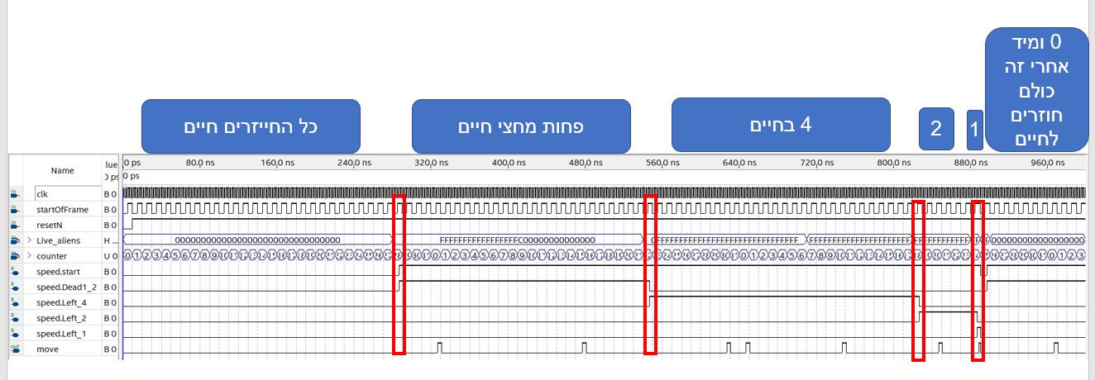

## [שם המודול] - [שם הסטודנט האחראי]

### דיאגרמת מלבנים

תאר את המודול כתהליך אחד או יותר.

|  |
| --- |
|  |

### דיאגרמת מצבים- bubble diagram ) בועות )

לתהליכים אותם מימשת בעזרת מכונת מצבים, צייר את דיאגרמת המצבים

|  |
| --- |
| דיאגרמת מצבים |

### פרט את המצבים העיקריים -

|  |  |  |
| --- | --- | --- |
| **שם המצב** | **פעילות עיקרית** | **לאיזה מצב עוברים מהמצב הנוכחי ובאילו תנאים** |
| Idle  (דוגמא) | מאפסים את המונה count וממתינים לירידה באות השעון Kbd_CLK ובאות הנתונים Kbd_DAT. | **עוברים** ל**-** LowClk **עם** ירידה בשעון Kbd_CLK וגם ירידה ב- Kbd_DAT (סימן שמתחיל להגיע תו חדש) |
|  |  |  |
|  |  |  |
|  |  |  |
|  |  |  |

### מסך(י) סימולציה

יש לבדוק את כל הכניסות והיציאות, כל מקרי הקצה וכל המקרים המיוחדים.

אם יש צורך, הצג את תוצאות הסימולציה במספר חלונות. מעל כל חלון כתוב מה הוא בודק. סמן בעזרת חיצים על דיאגרמת הזמנים, את מקום הבדיקה.

וודא שבחלון הסימולציה רואים את רשימת האותות ואת ציר הזמן.

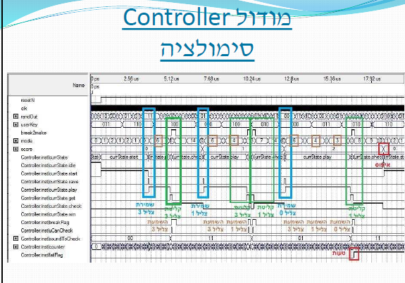

**דוגמה**

|  |
| --- |
| מסך(י) סימולציה |

# יש להגיש חלק זה בסוף מעבדת אינטגרציה / CODE REVIEW

# Signal Tap (S.T.)

אם השתמשת ב .T.S לזהות באג אמיתי בחומרה, צרף מסך של ה .T.S בו זיהית את הבאג. הסבר מה היה הבאג, כיצד זיהית אותו וכיצד תקנת אותו.

אם לא השתמשת ב .T.S לזיהוי באג בחומרה, **חבל**, אבל עדיין עליך צרף מסך של ה .T.S בו מתבצעת פעולה סינכרונית מסובכת יחסית והסבר אותה.

# מימוש ההירארכיה עליונה

## שרטוט

שרטוט מלבנים של ההירארכיה (העליונה של הפרויקט – מצויר מעל תדפיס הקוארטוס – ראה דוגמא

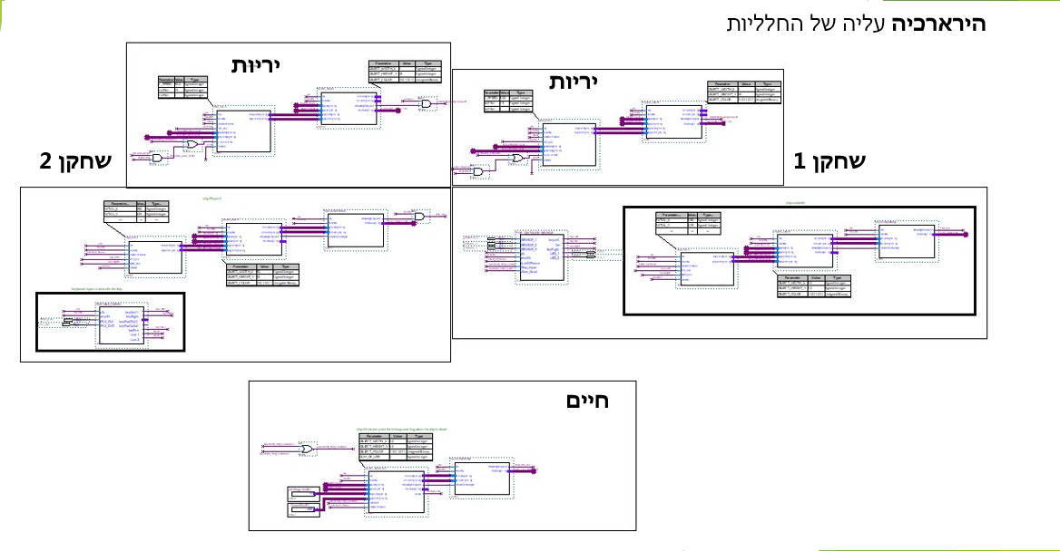

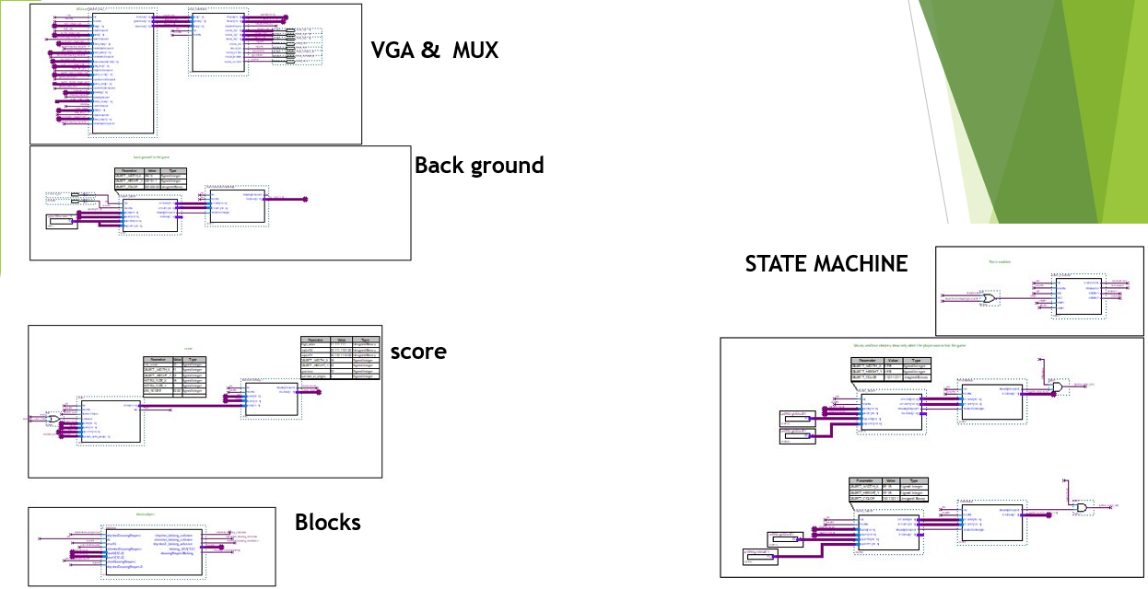

**לחייזר**

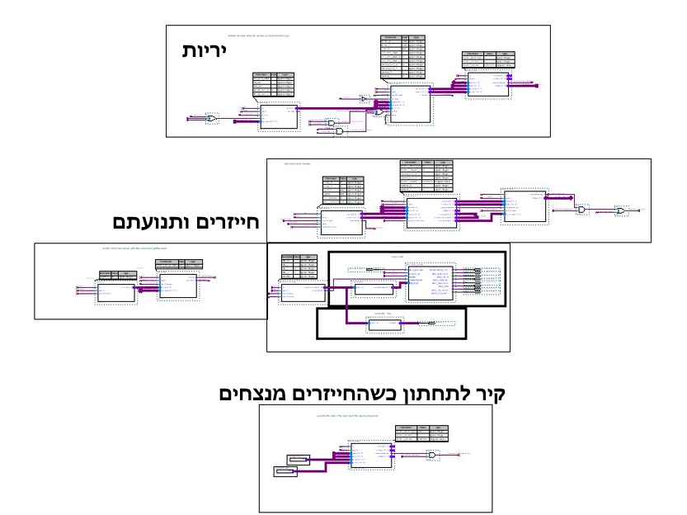

## צריכת משאבים

|  |
| --- |
| זמן שלקח לקומפילציה, 7 דקות. |

האם צריכת המשאבים (CELLS סבירה , לאן לדעתכם הלכו רב המשאבים

האם עמדתם בדרישת קומפילציה בפחות מ10 דקות ?

# סיכום ומסקנות

עמידה בדרישות, קשיים , פתרונות אחרים, שימוש בכלים, מסקנות.

|  |
| --- |
| עמדנו בכל דרישות העבודה, עשינו חלק יצירתי יפה ושהיינו מרוצים ממנו. אבל לא הספקנו הכל  נכון לעכשיו שני החלליות עובדות בצורה טובה בנפרד, אבל השתמשנו באותו bitmap וגם החיים שלהם משותפים ולא לכל אחד יש חיים משלו.  המימוש של הרעיון לא אמור להיות קשה, נוכל לעשות זאת על ידי שיכפול את אובייקט החיים לחללית השנייה, שינוי קטן במכונת המצבים, וגם החלפת צבעים ב-BITMAP לחללית השנייה.  פשוט נגמר הזמן והיינו צריכים להגיש.  מבחינת קשיים, נתקענו הרבה זמן במימוש המטריצה של החייזרים. הדבר דרש מאיתנו להבין בצורה עמוקה איך ה-square_object עובד ולשדרג אותו.  גם נתקענו הרבה זמן בלהבין איך לבצע התנגשות. שכן ההתנגשות צריכה להיות סינכרונית ולא בעלית ה-Frame.  מעבר לזה לא היה לנו קשים מיוחדים ששווה להזכיר אותם.  השתמשנו הרבה בסימולציה של אוביקטים בקוד. שכן, רוב הפרויקט בנוי ממכונות מצבים ולכן ההשתמשות בו הייתה יעילה מעוד.  לא השתמשנו ב-S.T. משום בסימולציה הייתה מספיק יעילה כדי לבצע את מה שרצינו.  שימוש ב-bitmap גדול מדי מעריך את זמן הקומפילציה בצורה לא הגיונית. וכן למדנו זאת בדרך הקשה, לכן משלב מסוים החלטנו להוציא את כל ה-bitmap. ולהכניס אותם רק בסוף, דבר שהוריד לנו את זמן הקומפילציה למספר דקות בודדות.  וגם אחרי זה, כל אובייקט שיכנסנו היה קטן מעוד, ורק הכפלנו את הגודל שלו כמו שנלמד המעבדה של VGA. והגענו לזמן קומפילציה של 6 דקות בערך. |

# המלצות לשנה הבאה

|  |
| --- |
| הייתי ממליץ לשבת בהתחלה עם בן הזוג, לבנות מספר אובייקטים פשוטים ביחד שמבצעים את רוב הדברים שהאובייקטים יודעים לעשות (תנוע, יתנגשות, זימון אובייקטים...) ולראות ששינכם יודעים איך כל דבר עובד. שכן כל חלק בפרויקט ישתמש בתכונות אילו.  ואז כשמחלקים עבודה, לשני האנשים יש את הידע לעבוד על הפרויקט בצורה טובה ממש. |

# נספחים: דפי נתונים, דפי מידע שונים בהם השתמשת.

מידע מהקובץ שבא עם הבורד שאנחנו מפתחים עליו

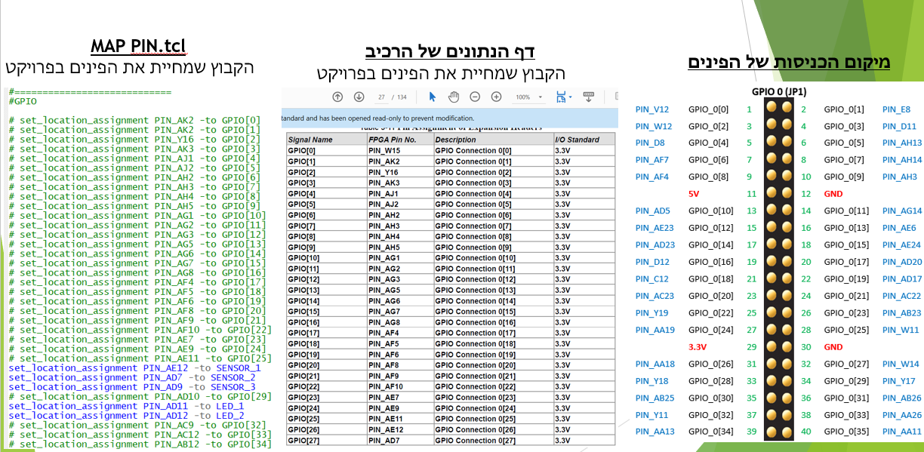

***לאחר שסיימת - לחץ על ה LINK ומלא בבקשה את השאלון המצורף***

|  |
| --- |
|  |
| |  | | --- | | [**מלא את הטופס**](https://docs.google.com/forms/d/e/1FAIpQLScKIokZgowmcDuf0l79Qzn_sybx6sq9v_V_CBx9J30Exvg08w/viewform?c=0&w=1) | |